Zajęcia logopedyczne- dzieci młodsze. Gr. I, II
Temat zajęć: „BAWIMY SIĘ SAMOGŁOSKAMI USTNYMI”
11.05.2020 r.

Cele:
- usprawnienie motoryki narządów mowy,
- doskonalenie wyrazistej artykulacji samogłosek ustnych.
- Zachęcanie dzieci do ćwiczeń i zabaw logopedycznych,
- Doskonalenie umiejętności wyrazistego mówienia poprzez usprawnianie narządów artykulacyjnych.
- Gimnastyka buzi i języka.

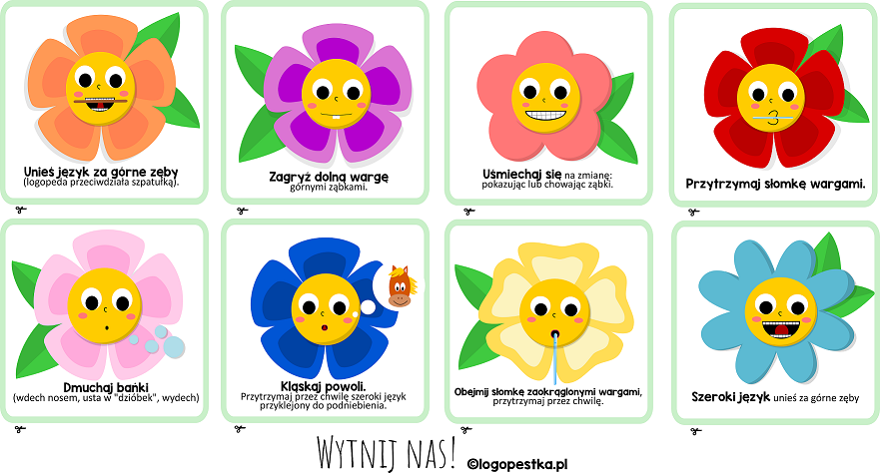

2. Dziecko wymawia samogłoski ustne, najpierw staccato (oddzielnie), a potem legato (płynnie). Następnie dokładnie powtarza ćwiczenia.
a...........a............a..........aaaaaaa, o...........o............o..........oooooo, u...........u............u..........uuuuuu, e...........e............e...........eeeeeee, y...........y............y...........yyyyyy, i............i.............i............iiiiiiiiii.

- Pomóż Misiowi odnaleźć samogłoski. Powtórz je kilka razy.
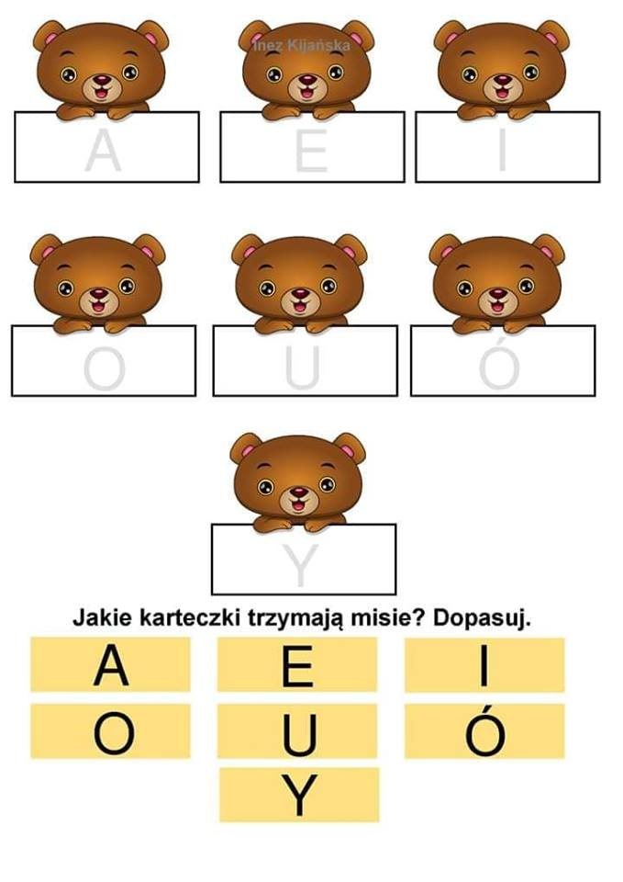

- Zabawa z sylabami. Powtarzaj za dorosłym sylaby, następnie spróbuj wykonać zadanie.
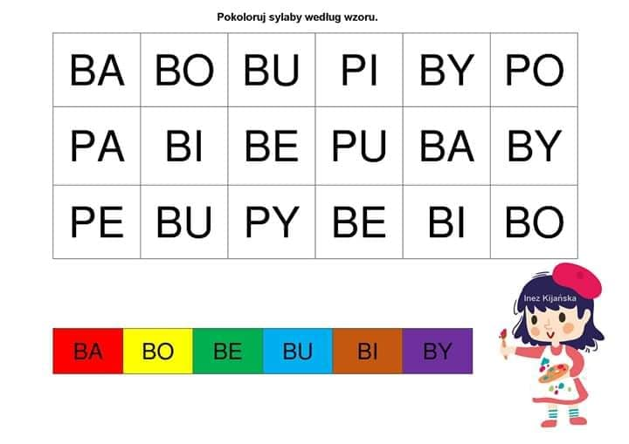
- Policz owady i kwiatki następnie wykonaj zadanie.
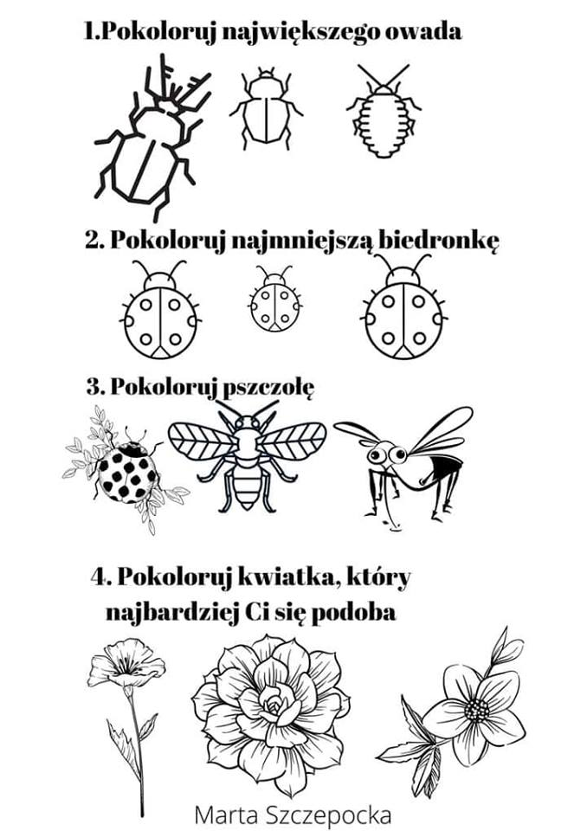

Źródło:
https://www.logopestka.pl/kwieciste-minki-karty-do-cwiczen1-buzi-i-jezyka/
Pomoce logopedyczne dla dzieci/ Inez Kijańska/Logopedia w żłobku i przedszkolu
Kreatywne Nauczycielki Przedszkola/ portal społecznościowy

